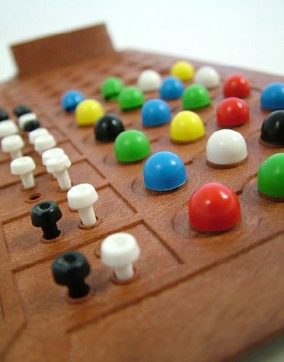

RAPPORT DU PROJET D’OCAML

LE MASTERMIND

Bovie Pierre-Edouard

Zabsonré Ahmonkou

QD ONAURA FINI, CETTE PAGE SERA LE SOMMAIRE

## Introduction

Le but de ce projet consiste en quelque sorte à inverser les rôles dans le jeu du mastermind.En effet ,à l'origine, c'est l'ordinateur qui a la combinaison et c'est à l'utilisateur de le trouver.Pour le projet , il faut donc réussir a faire des fonctions permettant à l'ordinateur de trouver la combinaison secrète de l'utilisateur en sachant qu'il doit choisir cinq couleur parmi 8 .

1. ***Parcours du projet***

Au début du projet, Pierre-Edouard et moi avons décidé de créer le type couleur et le type pions. Chaque pion ont une couleur et un chiffre.Dans une première approche , le chiffre des pions nous a paru être une bonne idée car on aurait pu choisir une combinaison de chiffre(donc de de pions ) aléatoirement grâce a la fonction rand et compris entre 1 et 8 .

Mais on laissa cette idée car on pouvait avoir des combinaisons de chiffres identiques.On a donc fait une série de boucle for imbriqués afin d'avoir toute les combinaison possible de chiffres entre 1 et 8.On abandonna cette idée car il faut utiliser la récursivité pour faire le projet.Par la suite,on abandonna le type couleur et le type pions , car on devait faire face à des difficulté dans leur utilisation.Du coup, on a créée des une liste de string(8 string) , c'est à dire une liste ayant les 8 couleur de base .Et à partir de cette liste , on aura les listes de toutes les combinaisons possible de cinq couleurs parmi les huit.Cependant , avec le temps , notre programme a changé.

## Fonctionnement du programme

Au début du programme, l'ordinateur dispose de la liste des huit couleurs.De cette liste, découle l'ensemble des listes qui forment chacune une combinaison de 5 couleurs.A chaque tour(quelque soit la version ) l'ordinateur propose une liste de combinaison à l'utilisateur .Ce dernier donne le nombre de couleurs bien placées et le nombre de couleurs mal placées.gràce à à la réponse de l'utilisateur , l'ordianteur propose une nouvelle combinaison otu en suprimant la combinaison précédente. Ainsi de suite jusqu'à la fin de liste des combinaisons

## Fonctions créées et utilisées

### let rec construire taille ;;

Cette fonction à pour but de créer une liste contenant d'autres listes.Ces dernières forment, chacune, une combinaisons de couleurs dont la taille est « taille ».

**val construire : int -> string list list = <fun>**

### let rec afficher_combinaison combinaison ;;

Son but est de permettre à l'ordinateur d'afficher une combinaisons de à l'écran .

**val afficher_combinaison : string list -> unit = <fun>**

### Let rec verification liste_en_memoire liste_reponse bp mp ;;

Cette fonction verifie si la combinaison donné par l'ordinateur correspond voire partiellementà celle de l'utilisateur en fonction du nombre de pions mal ou bien placées.

**val verifcombinaison : 'a list -> 'a list -> 'a list -> int -> int -> bool = <fun>**

### Let rec suppression_combinaison propositions liste_combinaison bp mp ;;

Le rôle de cette fonction est de supprimer les combinaisons qui ne correspondent pas à celle de l'utilisateurs ,apres qu'on les ai vérifié via la fonction let rec verification.

**'a list -> 'a list list -> int -> int -> 'a list list = <fun>**

### Let rec jouer liste_combinaisons nombre_essai ;;

Cette fonction est en quelque sorte le tronc , la base du jeux.En effet , c'est à ce niveau que toutes les fonctions principales écrites sont utilisés,après qu'on ait choisi le mode de jeux c'est à dire les versions.